|  |  |
| --- | --- |
|  | Zbornik radova Fakulteta tehničkih nauka, Novi Sad |

**UDK: (Upisuje redakcija, ostaviti ovaj red)**

**DOI: (Upisuje redakcija, ostaviti ovaj red)**

MOZAK-RAČUNAR INTERFEJS ZASNOVAN NA SSVEP PARADIGMI

Nemanja Sakač, *Fakultet tehničkih nauka, Novi Sad*

# Uvod u sisteme zasnovane na mozak-računar interfejsu (BCI)

## Mozak-računar interfejs (Brain-Computer Interface, BCI)

Mozak-računar interfejsi (eng. *brain-computer interface, BCI*) su sistemi kojima je cilj da obezbede direktnu komunikaciju između računara i čoveka, bez upotrebe muskuloskeletnog sistema, odnosno bez upotrebe udova. Prema tome, upravljanje je najčešće zasnovano na nekom tipu elektrofiziološkog signala koji potiče od električne moždane aktivnosti čoveka, mada se i drugi, neelektrični signali mogu koristiti [1].

Računari, u najširem smislu, mogu biti povezani sa raznim aktuatorima (npr. motorima) u svom okruženju, omogućavajući upravljanje kolicima, kurzorom na računaru, elektronskim uređajima u okolini (klima uređajima, daljinskim upravljačima) itd. Jedan od zahteva koji se postavlja BCI sistemima je brz odziv na zadate komande, što znači da snimljeni signali moraju da imaju dobru vremensku rezoluciju. Zbog toga se za ove primene najčešće istražuje upotreba elektroencefalografskih signala (EEG), odnosno signala koji nastaju usled električne aktivnosti mozga iz kojih se izvlače obeležja koja na neki način enkodiraju komande zadate od strane korisnika. Među obeležja spadaju potencijali izazvani događajima (eng. *event-related potentials, ERPs*), događajima izazvana sinhronizacija i desinhronizacija (eng. *event-related synchronization and desynchronization*) i *steady-state visually evoked potentials* (SSVEP) [2].

## Steady-state visually evoked potentials (SSVEP)

*Steady-state visually evoked potentials* (SSVEP) predstavljaju osnovu za mnoge paradigme u kognitivnim i kliničkim neuronaukama, a poslednje dve decenije i u inženjerskim primenama, kao što su sistemi zasnovani na mozak-računar interfejsu [2]. SSVEP spadaju u somatosenzorne evocirane potencijale (eng. *sensory evoked potentials, SEPs*), uže, u podgupu vizuelnih evociranih potencijala (eng. *visually evoked potentials, VEPs*).

SEP su električni potencijali, nastali snimanjem električne aktivnosti centralnog nervnog sistema (CNS) ljudi ili životinja (najčešće elektroencefalografski, EEG signali), kao posledica *stimulacije* senzornih organa, što ih razlikuje od *spontane* električne aktivnosti centralnog nervnog sistema (spontane EEG). Pojava ovih potencijala se može interpretirati kao reorganizacija spontane aktivnosti u mozgu, kao odziv na stimulus. Karakteristično kašnjenje odziva mozga u odnosu na stimulus, tj. pobudu, omogućava detekciju evociranih potencijala u EEG signalu.

VEP predstavljaju podgrupu SEP signala, odnosno signale koji nastaju kao posledica stimulacije vizuelnog sistema mozga. VEP snimljeni nakon primene kratkotrajnog stimulusa (brze promene ulaznog signala) predstavljaju *tranzijentni* odziv vizuelnog sistema. Regan [3] je 1966. uočio stabilan VEP male amplitude nakon primene stimulusa dužeg trajanja koji se sastojao od sinusoidalno modulisane monohromatske svetlosti i definisao ovaj signal kao *steady-state* VEP. Za razliku od tranzijentnih VEP signala, primećeno je da je frekventni spektar SSVEP signala pretežno konstantan, tj. da ostaje stabilan u vremenu. Ovo se može opisati na sledeći način. Tranzijentni VEP je kompleksni odziv na jedan stimulus. Ukoliko se taj stimulus ponavlja u obliku stacionarne periodične pobude, odziv može postati organizovan, što se ogleda u pikovima u frekventnom spektru koji odgovaraju frekvenciji pobude (slika 1).

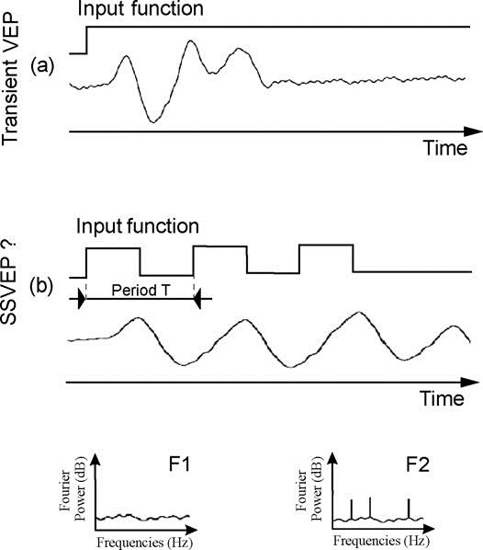

Slika . *(a) VEP odziv, kao posledica step pobude (input function). (b) SSVEP odziv, kao posledica periodičnog pobudnog signala. F1 predstavlja frekvencijski spektar tranzijentnog VEP signala pod a), dok F2 predstavlja spektar signala pod b). U spektru F2 se jasno mogu videti pikovi na određenim frekvencijama i jednom od harmonika. Za razliku, spektar F1 nema izrazitih komponenti što je rezultat neorganizovane pobude* [2]

Kompleksni mehanizmi nastajanja SSVEP signala još uvek nisu u potpunosti jasni. Međutim, poznato je iz literature da je moguće izazvati SSVEP na frekvencijama manjim od 3 Hz, kao i na frekvencijama do 80 Hz [2]. Moguće je izazvati SSVEP komponente na fundamentalnim frekvencijama i njihovim harmonicima (slika 2). U literaturi je takođe zabeležena značajna varijabilnost u signalima među ispitanicima.

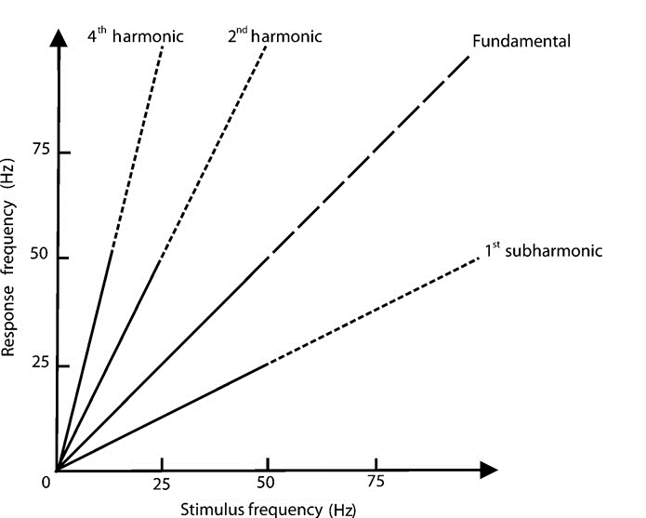

Slika . *Model frekventnog odziva u odnosu na pobudnu frekvenciju stimulusa. Pri analizama se uglavnom posmatraju frekvencije do četvrtog harmonika, odnosno do četvrtog umnoška fundamentalne frekvencije* [2]

## SSVEP-BCI paradigma

Kako bi se razvio BCI sistem, pre svega je potrebno izabrati tip signala koji će se koristiti za enkodiranje komandi. Ovaj tip signala, od kog zavise ostali tehnički aspekti BCI sistema određuje BCI *paradigmu*. U tom smislu, BCI sistemi zasnovani na upotrebi SSVEP signala se mogu nazvati sistemima zasnovanim na SSVEP-BCI paradigmi. Jedan opšti SSVEP-BCI sistem je ilustrovan na slici 3.

Neki bitni tehnički aspekti koji značajno utiču na uspeh BCI sistema su [2]:

1. Tip stimulusa. U slučaju SSVEP-BCI paradigme, stimulus je svetlosni i obično se koriste dva tipa: *jednostavni*, stimulusi koji potiču od treperećih *light-emitting diodes* (LED) i *liquid crystal display* (LCD) računarskih ekrana, i *kompleksni*, stimulusi koji potiču od čitavih nizova treperećih prozora organizovanih u vidu šahovske table, pri čemu se vrednosti (monohromatska svetlost ili boje) piksela smenjuju tokom vremena. Kompleksni stimulusi izazivaju izraženiji SSVEP odziv u odnosu na jednostavne, ali jednostavni izazivaju bolji odziv na višim frekvencijama. Takođe, kompleksni stimulusi zahtevaju više prostora za prikazivanje na ekranu, pa je samim tim moguće enkodirati manji broj komandi u odnosu na jednostavne.
2. *Feedback.* Pod pojmom *feedback*, ne misli se na povratnu spregu u smislu upravljanja, već na povratnu informaciju koja podstiče pažnju i motivaciju ispitanika. Vizuelni feedback, npr. u vidu treninga kroz 3D okruženje u računarskoj igrici može da ima pozitivan uticaj na performanse sistema.
3. Osobine stimulusa. Osobine stimulusa su pre svega određene tipom sistema koji generiše stimuluse. U tom smislu, LED, LCD i *cathode-ray tube* (CRT) monitori proizvode stimuluse sa različitim ograničenjima. LED predstavljaju dobru opciju prilikom stimulacije upotrebom jednostavnih stimulusa, jer njihova tehnologija izrade omogućava prosto podešavanje intenziteta stimulusa. Pored toga, za razliku od LCD monitora koji imaju nisku stopu osvežavanja ekrana (eng. *refresh rate*, 60-70 Hz), LED se može koristiti za stimulaciju višim frekvencijama stimulusa. CRT monitori imaju visoku stopu osvežavanja (>200 Hz), ali je primećeno da amplituda SSVEP signala ima tendenciju opadanja pri ovoliko visokim stopama. LCD i CRT monitori omogućavaju slobodniji izbor oblika stimulusa. Samim tim predstavljaju bolju opciju pri generisanju kompleksnih stimulusa. Izbor frekvencija stimulusa treba da bude takav da komponente na frekvencijama stimulusa u frekvencijskom spektru budu najizraženije, kao i da frekvencije stimulusa ne budu umnošci jedne drugih. Ovakav izbor frekvencija sprečava maskiranje viših harmonika koji su vezani za stimuluse nižih frekvencija od strane stimulusa viših frekvencija [4]. Jedan kriterijum za izbor može biti, npr. odnos signal-šum (eng. *signal-to-noise ratio*, *SNR*) komponente u spektru na frekvenciji od interesa i okolnih komponenti.
4. Izbor kanala. Za SSVEP-BCI sisteme je, u principu, moguće koristiti signale snimljene bilo gde na površini skalpa. Međutim, s obzirom da se koriste stimulusi koji su svetlosne prirode, najsnažniji SSVEP odziv se može očekivati u vizuelnom korteksu, pa su samim tim okcipitalne elektrode prirodan izbor. Izbor kanala može biti i jedan deo u okviru metodologije obrade signala nakon akvizicije, gde se kanali biraju tako da poboljšaju performanse sistema [4].
5. Smanjenje šuma. EEG signali su, u opštem slučaju, preplavljeni šumom i artefaktima koji potiču od mišićne aktivnosti, pomeranja, respiratornih signala, potencijala koji potiču od strane kardiovaskularnog sistema i jednosmerne komponente usled interfejsa elektroda-tkivo. Pored ovoga, pozadinska aktivnost EEG, nevezana za sam SSVEP signal se takođe može smatrati šumom. Stoga, prilikom dizajna BCI sistema je potrebno implementirati i neke mehanizme redukcije šuma. Neke metode se implementiraju i u okviru metodologije obrade signala [4].

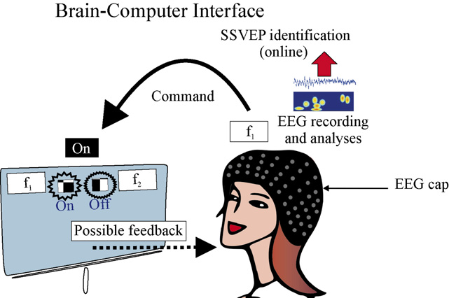

Slika . *Ilustracija opšteg SSVEP-BCI sistema* [2]

Prednost SSVEP-BCI sistema je što veliki broj korisnika može koristiti ove sisteme s minimalnom obukom u kontrastu s drugim signalima. Takođe, pokazano je da SSVEP-BCI sistemi imaju tendenciju ka boljim performansama u odnosu na druge paradigme [2].

U teoriji, prethodno navedeni tehnički zahtevi su dovoljni za dizajn BCI sistema. U suštini, dovoljno je odabrati tip i osobine stimulusa za stimulaciju i kanale od interesa sa kojih će signali biti snimljeni i potom izvući neko obeležje iz snimljenih signala na osnovu čije vrednosti se odlučuje o komandi koja je izvršena, dok su redukcija šuma i feedback izborne opcije. Međutim, za inženjerske primene, često se definiše i metodologija obrade signala koja ima za cilj da unapredi performanse sistema, pri čemu se računarski implementiraju i metode za pretprocesiranje (filtriranje, redukciju šuma), izvlačenje (ekstrakciju) i selekciju obeležja i klasifikaciju obeležja (algoritmi mašinskog učenja) za odlučivanje o izvršenoj komandi. U narednom odeljku će biti opisana metodologija akvizicije signala, obrade signala i validacije rešenja.

# Metodologija

Na osnovu prethodno izloženog, metodologija BCI sistema se može sažeto opisati u celinama koje se sastoje od stimulacije ispitanika, akvizicije signala, obrade signala, odlučivanja o komandi koju treba izvršiti i izvršavanja komande. Ovaj proces je ilustrovan na slici 4.

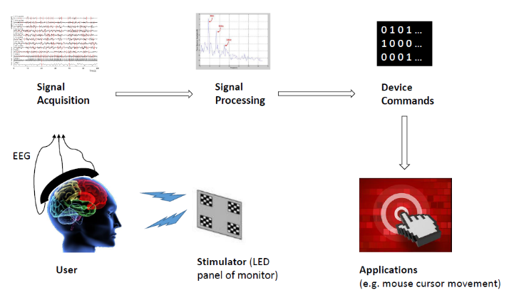

Slika . *Ilustracija rada BCI sistema u metodološkim celinama od stimulacije ispitanika do izvršenja komandi* [4]

Na slici 4 se može primetiti obrada signala (eng. Signal Processing) kao deo BCI sistema. Često se obrada signala posmatra kao posebna metodološka celina koja se još može razložiti na pretprocesiranje, izdvajanje (ekstrakciju obeležja), odabir (selekciju) obeležja i klasifikaciju. Ovaj proces je ilustrovan na slici 5. Predmet ovog projekta predstavlja metodologija obrade i klasifikacije SSVEP signala i biće opisana u narednim odeljcima.

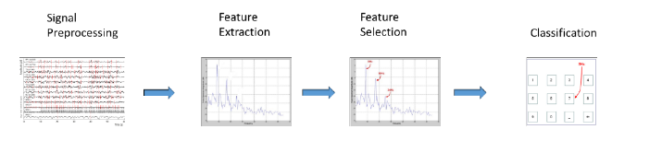

Slika . *Ilustracija procesa obrade signala* [4]

## Akvizicija signala

Skup podataka, odnosno signala, je snimljen za potrebe *MAMEM* (*Multimedia Authoring and Management using your Eyes and Mind*) projekta [5]. Skup podataka predstavlja EEG signale 11 ispitanika, snimljenih sa 256 kanala [4]. Stimulusi su prikazivani pojedinačno. Pored ovog glavnog skupa podataka, dostupni su i skup podataka signala sa 256 kanala, pri čemu su stimulusi prikazivani simultano, kao i manji skup podataka, pri čemu je korišćeno 14 kanala, a stimulusi takođe prikazivani simultano. Stimulacija ispitanika je izvršena na 5 različitih frekvencija (6.66, 7.50, 8.57, 10.00 i 12.00 Hz). Frekvencija odabiranja signala je iznosila 250 Hz. Skup podataka i detalji protokola akvizicije su dostupni na stranici projekta [5].

Eksperiment se sastoji iz 5 sesija. Svaka sesija se sastoji od adaptivnog perioda tokom kog se nasumično prikazuje 5 mogućih frekvencija stimulusa, sa odmorima između i eksperimentalnog perioda, tokom kog se 3 puta zaredom prikazuje svaka od 5 mogućih frekvencija, takođe sa periodima odmora između. Svaki period sesije tokom kog je stimulus prikazan ispitaniku se naziva jednim *trial* periodom. Prema tome, svaka sesija se sastoji od ukupno 23 trial perioda, pri čemu je 8 posvećeno adaptaciji ispitanika. Signali snimljeni tokom jednog trial perioda odgovaraju jednoj komandi. Svaki trial u kom je primećena neka greška je uklonjen i za te ispitanike je manji broj trial perioda na raspolaganju. Autori su obezbedili sopstvenu biblioteku za obradu snimljenih signala u programskom okruženju *MATLAB*, *EEG processing toolbox* [6]. Za potrebe ovog projekta su korišćene metode klase za učitavanje signala.

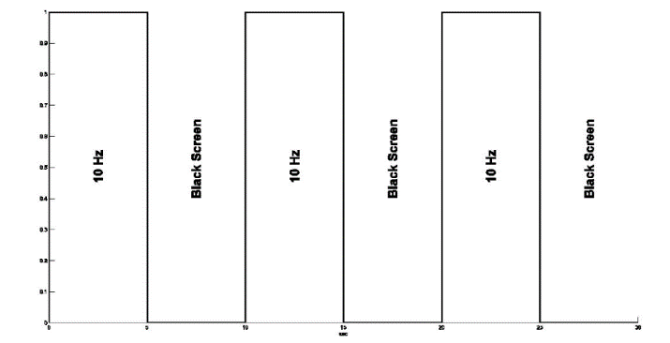

Slika . *Primer dela sesije, sa 3 trial-a, pri kojima je prikazivan stimulus od 10 Hz. Natpisom “Black Screen” je označen period odmora* [4]

## Pretprocesiranje signala

Filtriranje i otklanjanje artefakata predstavljaju prvi korak u pretprocesiranju signala, s jedne strane kako bi se izdvojio deo spektra od interesa, s druge strane kako bi se eliminisale i potisnule smetnje i šum, kao i elektrofiziološki signali koji mogu biti snimljeni, ali nisu od interesa (u medicinskom žargonu, *artefakti*). Artefakti se mogu okarakterisati kao *tehnički*, koji potiču od spoljašnjih faktora kao što su elektromagnetna interferencija i uticaj elektrodistributivne mreže (50-60 Hz), dok se *fiziološkim* artefaktima smatraju signali koji potiču od pokreta očiju i treptanja (elektrookulogram, EOG), mišićne aktivnosti (elektromiogram, EMG), srčane aktivnosti (elektrokardiogram, ECG) itd. [7]

### Filtriranje

Prilikom dizajna filtara, definišu se željene specifikacije filtra u smislu amplitudske i fazne karakteristike, a potom se pronalaze koeficijenti koji aproksimiraju te željene karakteristike [8]. U praksi se mogu implementirati filtri konačnog impulsnog odziva (eng. *finite impulse response, FIR*) i filtri beskonačnog impulsnog odziva (eng. *infinite impulse response, IIR*). FIR filtri se najčešće implementiraju ukoliko postoji potreba za linearnom faznom karakteristikom u propusnom opsegu filtra. U opštem slučaju, IIR filtri imaju manje bočne lukove u nepropusnom opsegu od FIR filtara s istim brojem parametara, zahtevaju manje memorije i imaju manju računsku kompleksnost. Ukoliko je distorzija faze prihvatljiva za namenu za koju se filtar definiše, IIR filtri predstavljaju bolji izbor.

Za ovaj projekat je sintetisan eliptični IIR bandpass filtar sa specifikacijama definisanim u tabeli 1. Prednost ovih filtara je što se greška aproksimacije podjednako raspoređuje na propusni i nepropusni opseg, što rezultuje manjim redom filtra u poređenju sa Batervortovim ili Čebiševljevim filtrom istih specifikacija. Takođe je moguće dobiti strmiju karakteristiku u prelaznom opsegu za isti red filtra, u poređenju sa prethodno pomenutim filtrima.

Tabela . *Tabela specifikacija sintetisanog eliptičnog IIR BP filtra*

|  |  |
| --- | --- |
| *Specifikacija* | *Vrednost* |
| *Donja frekvencija nepropusnog opsega* (Hz) | 5 |
| *Gornja frekvencija nepropusnog opsega* (Hz) | 49 |
| *Donja frekvencija propusnog opsega* (Hz) | 6 |
| *Gornja frekvencija propusnog opsega* (Hz) | 48 |
| *Atenuacija u nepropusnom opsegu* (dB) | 60 |
| *Talasnost u propusnom opsegu* (dB) | 1 |

Eliptični IIR BP filtar 20. reda je sintetisan na osnovu specificiranih karakteristika u tabeli 1 upotrebom *Signal Processing Toolbox*-a u programskom okruženju *MATLAB R2015a*. Izgled amplitudske karakteristike filtra je prikazan na slici 7. Donja frekvencija nepropusnog opsega od 5 Hz je izabrana kako bi se potisnule jednosmerna komponenta, kao i deo artefakata koji potiču od elektrofizioloških signala (EOG), dok je gornja frekvencija nepropusnog opsega od 49 Hz izabrana kako bi se eliminisale visokofrekventne smetnje koje potiču od elektrodistributivne mreže (50 Hz) i ostalih visokofrekventnih smetnji i artefakata (EMG). Propusni opseg od 6-48 Hz obuhvata i najnižu očekivanu korisnu komponentu (6.66 Hz), kao i najvišu (4. harmonik najviše komponente stimulacije od 12 Hz se nalazi na 48 Hz). Međutim, pored komponenti EEG signala od interesa, u propusnom opsegu se mogu očekivati EOG, EMG i ECG komponente, koje se ne mogu ukloniti filtriranjem. Iz tog razloga, potrebno je primeniti neku specijalizovanu metodu otklanjanja artefakata.

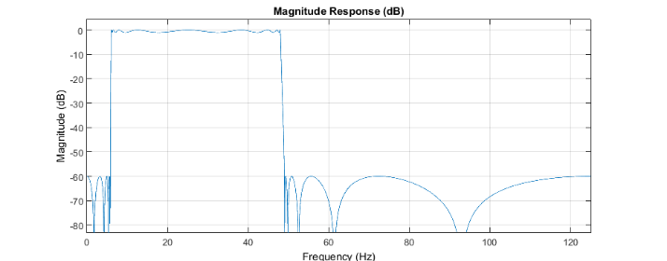

Slika . *Amplitudska karakteristika filtra*

### Otklanjanje artefakata

*Algorithm for Multiple Unknown Signals Extraction (AMUSE)* pripada klasi *Blind Source Separation (BSS)* algoritama. *Blind identification* predstavlja proces identifikacije parametara kanala kroz koji izvorni (latentni) signal prolazi i izvornog signala uz prisustvo šuma iz snimljenog signala [9]. Matematički model ovog procesa se može predstaviti kao:

$$\begin{aligned}x\left(t\right)=As\left(t\right)+v\left(t\right)\#(1)\end{aligned}$$

pri čemu je $x(t)$ vektor snimljenih signala, $A$ je matrica parametara kanala, $s\left(t\right)$ je vektor latentnih komponenti, a $v(t)$ je vektor signala šuma. Latentne komponente ovog modela uglavnom predstavljaju nepoznate izvorne signale sa specifičnim statističkim osobinama i fizičkim značenjem [10]. Sofisticirani BSS algoritmi se formulišu kao algoritmi sa određenim statističkim pretpostavkama o komponentama modela kao što su nezavisnost, nekorelisanost, nestacionarnost i sl. kako bi se izdvojili izvorni signali od interesa i otklonio uticaj šuma i neželjene interferencije [11].

AMUSE algoritam vrši dekompoziciju snimljenih signala, i polazi od pretpostavke da su izvorni signali $s$ nekorelisani i manje kompleksni (odnosno imaju bolju linearnu predvidivost) od snimljenih signala. Komponente koje su rezultat AMUSE algoritma su jednoznačno identifikovane, u smislu da svako pokretanje algoritma rezultuje istim komponentama i konzistentno rangirane, odnosno, uvek rangirane po opadajućoj varijansi [11]. Za potrebe ovog projekta je iskorišćena modifikacija [12] originalnog algoritma [9]. Opis algoritma:

1. Estimirati kovarijansnu matricu $R_{x}=E(xx^{T})$
2. Dekomponovati $R_{x}$ na singularne vrednosti (eng. *singular value decomposition, SVD*) ili ekvivalentno, karakteristične vrednosti (eng. *eigenvalue decomposition, EVD)*:

$$\begin{aligned}R_{x}=U_{x}Σ_{x}V_{x}^{T}=V_{x}Λ_{x}V_{x}^{T}=V_{s}Λ_{s}V_{s}^{T}+V_{n}Λ_{n}V_{n}^{T}\#\left(2\right)\end{aligned}$$

gde su $V_{s}=[v_{1}, v_{2},…,v_{n}]$ karakteristični vektori, pri čemu $n$ predstavlja broj izvora i $Λ_{s}=diag\{λ_{1}≥ λ_{2}⋯≥λ_{n}\}$ karakteristične vrednosti povezane sa signalom, u kombinaciji sa šumom. Preostalih $(m-n)$ vektora u $V_{n}=[v_{n+1}, v_{n+2},…,v_{m}]$ i vrednosti u $Λ_{n}=diag\{λ_{n+1}≥ λ_{n+2}⋯≥λ_{m}\}$ se povezuju sa šumom, jer važi $λ_{1}≥ λ_{2}⋯≥λ_{n}>λ_{n+1}≈ λ_{n+2}⋯≈λ_{m}$. Prema tome, broj izvornih signala $n$ se može estimirati iz $Λ_{x}$.

1. Varijansa šuma ${\hat{σ}}_{ν}^{2}$ se takođe može estimirati kao srednja vrednost $(m-n)$ karakterističnih vrednosti iz $Λ_{n}$.
2. Izvršiti robustno izbeljivanje (eng. *whitening*):

$$\begin{aligned}\hat{x}=Qx={\hat{Λ}}_{s}^{-\frac{1}{2}}V_{s}^{T}x\#\left(3\right)\end{aligned}$$

gde je $Q={\hat{Λ}}_{s}^{-\frac{1}{2}}V_{s}^{T}$, a ${\hat{Λ}}_{s}=diag\{{(λ}_{1}-{\hat{σ}}_{ν}^{2})≥{(λ}_{2}-{\hat{σ}}_{ν}^{2})⋯≥{(λ}_{n}-{\hat{σ}}_{ν}^{2})\}$.

1. Estimirati kovarijansnu matricu sa kašnjenjem $p≠0$ (u implementaciji $p=1)$:
$$\begin{aligned}R_{\hat{x}}\left(p=1\right)=E\left(\hat{x}\left(k\right){\hat{x}\left(k-1\right)}^{T}\right)=U_{\hat{x}}Σ_{\hat{x}}V_{\hat{x}}^{T}\#\left(4\right)\end{aligned}$$

2. Matrica parametara kanala se sada može estimirati kao:

$$\begin{aligned}\hat{A}=Q^{+}U_{\hat{x}}={V_{s}\hat{Λ}}_{s}^{\frac{1}{2}}U_{\hat{x}}\#\left(5\right)\end{aligned}$$

gde je $Q^{+}$ pseudoinverzna matrica prethodno definisane matrice $Q$ iz jednačine 3.

1. Estimirati izvorni signal kao:

$$\begin{aligned}\hat{s}=U_{\hat{x}}^{T}\hat{x}=U_{\hat{x}}^{T}{\hat{Λ}}_{s}^{-\frac{1}{2}}V_{s}^{T}x=Wx\#\left(6\right)\end{aligned}$$

gde je $W=U_{\hat{x}}^{T}{\hat{Λ}}_{s}^{-\frac{1}{2}}V_{s}^{T}x$.

Algoritam je implementiran od strane autora modifikovanog algoritma [12] u programskom okruženju *MATLAB* i implementaciji je moguće pristupiti upotrebom paketa *ICALAB* [13]. Ukoliko je potrebno ukloniti neku neželjenu komponentu iz estimiranog izvornog signala, to je moguće postavljanjem vrednosti te komponente u estimiranom izvornom signalu na nulu. Nakon toga, transformacijom estimiranog izvornog signala pseudoinverznom matricom $W^{+}$ se estimirani signal projektuje na originalni prostor snimljenog signala $x$ [14], $x_{bez smetnje}=W^{+}\hat{s}$.

Ovaj proces je iskorišćen kako bi se uklonile smetnje prisutne u snimljenom signalu. Nakon vizuelne inspekcije estimiranog spektra gustine snage (opisanog u narednom odeljku) jednog ispitanika, može se primetiti da je uklanjanjem prve komponente u estimiranom izvornom signalu $\hat{s}$ moguće izraziti komponente u spektru od interesa (slika 8). U ovom slučaju, trial ispitanika čiji je spektar gustine snage prikazan na slici 8 pod d) i e)je vezan za stimulus frekvencije 7.50 Hz. Pre uklanjanja smetnje (slika 8**,** b), nije moguće doneti zaključak o frekvenciji stimulusa na osnovu spektra gustine snage sa prisustvom smetnje (slika 8**,** d). Nakon uklanjanja smetnje, u spektru se primećuje značajan pik na frekvenciji od ≈15 Hz, tj. komponenta koja odgovara drugom harmoniku stimulusa frekvencije od 7.50 Hz (slika 8, e).

|  |
| --- |
| a) |
| b) |
| c) |
| d) |
| e) |

Slika . *a) Estimirani izvorni signali $\hat{s}$* *dobijeni primenom AMUSE algoritma nad jednim trial-om. b) Prva komponenta (komponenta sa najvišom varijansom) estimiranih signala. c) Signal u vremenskom domenu dobijen nakon uklanjanja prve komponente i projekcije na prostor snimljenog signala. d) Estimirani spektar gustine snage snimljenog signala bez uklanjanja prve komponente. e) Estimirani spektar gustine snage snimljenog signala nakon uklanjanja prve komponente prikazane pod b). Može se primetiti da je drugi harmonik (15 Hz) stimulusa od 7.50 Hz sada izražen u spektru, za razliku od spektra prikazanog pod d).*

Nedostatak ovakvog pristupa leži u tome što smetnja ne mora po pravilu da bude prva komponenta u matrici estimiranog izvornog signala, odnosno, ne mora da bude komponenta signala sa najvišom varijansom. Samim tim, ukoliko se u fazi pretprocesiranja navede kao komponenta koja se uklanja, može se desiti da bude uklonjena značajna komponenta signala koja doprinosi spektru kao onom na slici 8, pod e), što može značajno uticati na performanse sistema.

## Izdvajanje obeležja

Nakon pretprocesiranja signala, odnosno filtriranja i uklanjanja artefakata, sledeći korak predstavlja izdvajanje obeležja. Obeležja se mogu izdvajati u vremenskom, frekventnom i vremensko-frekventnom domenu i ovaj princip kategorizacije metoda izdvajanja obeležja se najčešće sreće u literaturi [4], [7]. U ovom projektu, obeležja su izdvajana iz frekventnog domena, specifično, estimiran je spektar gustine snage primenom Velčovog metoda (eng. *Welch Power Density Spectrum*, *Welch* *PSD*). Potom, iz estimiranog spektra su računate relativne energije komponenti spektra od interesa u odnosu na ostatak spektra i entropija spektra. Osnova ovog procesa je opisana u produžetku.

EEG signali se mogu okarakterisati kao nestacionarni slučajni procesi. Samim tim, za estimaciju spektralnih karakteristika signala je potrebno primenjivati metode koje u obzir uzimaju statističke osobine ovih signala.

S obzirom na nestacionarnu prirodu EEG signala, postoje određeni izazovi koji se mogu javiti prilikom estimacije spektra. Potrebno je izabrati najkraće moguće prozore signala za estimaciju spektra koji istovremeno obuhvataju sve spektralne komponente od interesa. Kod determinističkih signala konačnog trajanja, kao rezultat konačnog broja odbiraka za računanje diskretne Furijeove transformacije (eng. *Discrete Fourier Transform, DFT*), javljaju se bočni lukovi u spektru na frekvencijama na kojima nema prisutnih komponenti u stvarnosti, takozvano *curenje* spektra (eng. *leakage*).

Kao i kod determinističkih signala, i kod signala okarakterisanih kao stacionarni slučajni procesi se može javiti sličan vid distorzije. Na primer, *periodogram*, jedna metoda estimacije spektra gustine snage koja koristi DFT za estimaciju spektra, nije konzistentna estimacija stvarnog spektra gustine snage i može se pokazati da ne konvergira ka stvarnom spektru gustine snage za beskonačan broj odbiraka [15].

Neke metode, kao što je *Bartletov metod* (eng. *Bartlett method*) pokušavaju da redukuju ovaj problem nekonzistentnosti. Naime, signal se podeli u segmente (Bartletove prozore) signala, bez preklapanja, za koje se računaju periodogrami. Usrednjavanjem više periodograma se smanjuje varijansa estimacije, ali na uštrb frekvencijske rezolucije usled deljenja signala na prozore manje širine za koje se periodogram računa.

Velčov metod predstavlja proširenje Bartletovog metoda.

### Estimacija spektra gustine snage – Velčov (Welch) metod

Velč [16] je uveo dve osnovne modifikacije Bartletovom metodu:

1. Dozvolio je preklapanje prozora iz kojih se računaju periodogrami
2. Uveo je uopštenje u vidu korišćenja prozorskih funkcija za estimaciju periodograma

*Modifikovani periodogram* jednog prozora signala se matematički može predstaviti na sledeći način [15]:

$$\begin{aligned}{\tilde{P}}_{xx}^{\left(i\right)}\left(f\right)=\frac{1}{MU}{\left|\sum_{n=0}^{M-1}{x_{i}\left(n\right)w\left(n\right)e^{j2πfn}}\right|}^{2} i=0, 1,…, L-1\#\left(7\right)\end{aligned}$$

gde je $f$ frekvencija, $M$ broj odbiraka u prozoru, $L$ broj prozora za estimaciju spektra, $x_{i}\left(n\right)$ je vrednost odbirka signala u trenutku $n$ za prozor $i$, a $w(n)$ prozorska funkcija. $U$ je normalizacioni faktor za prozorsku funkciju i definisan je kao:

$$\begin{aligned}U=\frac{1}{M}\sum_{n=0}^{M-1}{w^{2}\left(n\right)}\#\left(8\right)\end{aligned}$$

Velčova estimacija spektra gustine snage se sada može izračunati kao srednja vrednost ovih periodograma:

$$\begin{aligned}P_{xx}^{W}\left(f\right)=\frac{1}{L}\sum_{n=0}^{L-1}{{\tilde{P}}_{xx}^{\left(i\right)}\left(f\right)}\#\left(9\right)\end{aligned}$$

Prednost Velčove estimacije u odnosu na periodogram i Bartletov metod je što se dobrim izborom prozorske funkcije i preklapanja može regulisati varijansa estimacije i frekvencijska rezolucija spektra, a samim tim i izdvajanje karakteristika spektra od značaja.

Od velikog značaja je da se za estimaciju spektra snage koristi prozor sa brojem odbiraka koji odgovara barem jednoj periodi $T$, signala u vremenskom domenu ili celobrojnom umnošku ove periode, ukoliko dužina signala to dozvoljava, kako bi se obuhvatile sve komponente od interesa. U ovom slučaju, najmanja frekvencijska komponenta se očekuje na 6.67 Hz, ali se očekuje i blago odstupanje odziva u odnosu na stimulus u okolini te frekvencije, pa je za donju granicu uzeta frekvencija od 5 Hz koja odgovara periodi signala od 0.2 s u vremenskom domenu. Za računanje spektra u Velčovoj estimaciji se koristi *FFT* (*Fast Fourier Transform*) algoritam. Stoga, potrebno je da širina prozora za računanje FFT obuhvata minimalno:

$$\begin{aligned}n_{odb}≥Tf_{s}=50\#(10)\end{aligned}$$

odbiraka.

Nakon posmatranja više spektara za različite vrednosti širine prozora (broja odbiraka $n_{odb}$), empirijski je izabran $n_{odb}=512$, s jedne strane kako bi se obezbedila dobra frekvencijska rezolucija spektra, s druge kako bi se mogao obezbediti zadovoljavajući broj spektara za usrednjavanje. Izabrano je da preklapanje spektara bude 0.75. FFT se diskretizovao u $n_{FFT}=1024$ tačaka, izabran tako da bude veći od širine prozora za računanje FFT, $n_{odb}$, kako bi se obezbedio zadovoljavajući prikaz spektra, a ujedno i kako bi bio celobrojni umnožak širine prozora.

Na osnovu frekvencije odabiranja $f_{s}$ i broja tačaka u kojima se računa diskretna Furijeova transformacija, $n_{FFT}$, razdaljina između svake dve komponente u spektru se može izračunati kao:

$$\begin{aligned}Δf=\frac{f_{s}}{n_{FFT}}\#(11)\end{aligned}$$

U slučaju ovog projekta $Δf≈0.24$ Hz. Primer spektra jednog trial-a je prikazan na slici 8, pod d) i e).

### Sinteza obeležja

Kako bi se bolje izdvojile komponente od značaja iz spektra snage i uzelo u obzir usrednjavanje koje potiče od Velčovog spektra, za računanje su korišćene i okolne komponente oko frekvencije stimulusa. Obeležja su sintetisana na sledeći način. Prethodno su komponente spektra skalirane tako da se dobije *relativna snaga* svake komponente u odnosu na ostatak spektra. Potom su sumirane komponente koje upadaju u opseg oko frekvencija stimulusa. Iz literature je poznato da se odziv $f_{odziv}$ na stimulus frekvencije $f_{stim}$ očekuje u okolini od 0.1 Hz od frekvencije stimulusa [17], odnosno $f_{stim}-0.1 Hz≤f_{odziv}≤f_{stim}+0.1 Hz$. Za potrebe ovog projekta, s obzirom na uticaj usrednjavanja, izabrane su komponente frekvencija udaljene do 0.5 Hz od frekvencije stimulusa i sumirane tako da se formiraju obeležja na sledeći način:

$$\begin{aligned}P\left(f_{stim}\right)=\sum_{k=1}^{\frac{n}{2}}{F\left(f_{stim}-kΔf\right)}+F\left(f_{stim}\right)+\sum_{k=1}^{\frac{n}{2}}{F\left(f_{stim}+kΔf\right)}\#\left(12\right)\end{aligned}$$

gde $F(f)$ predstavljaju vrednosti komponenti spektra na frekvencijama $f$, a $n$ predstavlja ukupan broj odbiraka u okolini frekvencije vizuelnih stimulusa. U ovom slučaju:

$$\begin{aligned}\frac{n}{2}=\frac{0.5}{Δf}≈2\#\left(13\right)\end{aligned}$$

Bitno je naglasiti da su za frekvencije stimulusa uzimani i viši harmonici, odnosno da su obeležja sintetisana na isti način i za komponente na frekvencijama viših harmonika do četvrtog.

Pored ovih obeležja računata je i entropija spektra na sledeći način:

$$\begin{aligned}H=-\sum_{i}{p_{i}\log\left(p_{i}\right)}\#\left(14\right)\end{aligned}$$

gde je $H$ entropija spektra, $p$ normalizovan spektar, a $i$ označava frekvencijsku komponentu spektra.

Na kraju, sva obeležja su skalirana metodom *min-max* skaliranja kako bi bila na istom opsegu ($x∈[0,1]$). Važno je napomenuti da je skaliranje vršeno posebno za uzorke za obuku, validaciju i test uzorke, kako ne bi došlo do uticaja test uzoraka na obuku klasifikatora.

## Klasifikacija

Za klasifikaciju komandi, odnosno odlučivanje o izvršenim komandama se mogu koristiti algoritmi mašinskog učenja. Klasifikatori mašinskog učenja, nadgledani (eng. *supervised*), nenadgledani (eng. *unsupervised*), na bazi dubokog učenja (eng. *deep learning*) i ansambala (eng. *ensemble*) su uspešno korišćeni za razne primene klasifikacije EEG signala [7].

### Problem nalaženja optimalne hiperravni

U ovom projektu je korišćen algoritam mašine na bazi vektora nosača (eng. *Support Vector Machine, SVM*). Algoritam u svojoj osnovi predstavlja nadogradnju klasifikatora na bazi vektora nosača (eng. *Suppor Vector Classifier*, *SVC*) koji ima za cilj da nađe optimalnu hiperravan razdvajanja dve klase (parametre koji je definišu), tako da je udaljenost najbližih uzoraka iz dveju različitih klasa od hiperravni maksimalna, odnosno, da su uzorci koje pripadaju različitim klasama podjednako udaljeni od optimalne hiperravni [18].

Ta udaljenost najbližeg uzorka iz ma koje od te dve klase od hiperravni se naziva *margina*. Može se pokazati da se problem pronalaženja optimalne hiperravni svodi na [19]:

$$\begin{aligned}\max{\frac{1}{2}{\left\|w\right\|}^{2}}\#\left(15\right)\end{aligned}$$

uz ograničenje:

$$\begin{aligned}y_{i}\left(x_{i}^{T}w + w_{0}\right)≥ 1, i = 1,…,N\#\left(16\right)\end{aligned}$$

gde je $y_{i}$ pripadnost uzorka $x_{i}$ jednoj od dve klase ($y_{i}∈[-1, 1]$), $N$ broj uzoraka, a $w$ i $w_{0}$ parametri hiperravni, Ovakav problem se može rešiti formiranjem Lagranžijana na sledeći način:

$$\begin{aligned}L=\frac{1}{2}{\left\|w\right\|}^{2}-\sum_{i=1}^{N}{α_{i}\left[y_{i}\left(x_{i}^{T}w + w_{0}\right)-1\right]}\#\left(17\right)\end{aligned}$$

i njegovom minimizacijom, gde su $α_{i}$ Lagranževi množitelji. Nalaženjem parcijalnih izvoda po $w$ i $w_{0}$, njihovim izjednačavanjem s nulom i zamenom odgovarajućih dobijenih vrednosti u jednačinu se dobija takozvani *dualni problem* (eng. *Wolfe dual*):

$$\begin{aligned}L_{D}=\sum_{i=1}^{N}{α_{i}}-\frac{1}{2}\sum_{i=1}^{N}{\sum_{k=1}^{N}{α_{i}α_{k}y_{i}y_{k}x_{i}^{T}x_{k}}}\#\left(18\right)\end{aligned}$$

pri čemu važi:

$$\begin{aligned}α_{i}≥0\#\left(19\right)\end{aligned}$$

Maksimizacija $L_{D}$ po $α$ predstavlja konveksan optimizacioni problem koji se može rešiti kvadratnim programiranjem. Rešenje mora da zadovolji i uslov na osnovu Karuš-Kun-Takerove teoreme (eng. *Karush-Kuhn-Tucker*, *KKT*):

$$\begin{aligned}α_{i}\left[y_{i}\left(x_{i}^{T}w + w_{0}\right)-1\right]=0, ∀i\#\left(20\right)\end{aligned}$$

iz koje se može primetiti da za:

1. $α_{i}>0$, $y_{i}\left(x_{i}^{T}w + w_{0}\right)=1$; odnosno, $x_{i}$ se nalazi na ivici margine; ovi $x_{i}$ predstavljaju vektore nosače (eng. *support vectors*)
2. $y_{i}\left(x_{i}^{T}w + w_{0}\right)>1$, $α_{i}=0$; odnosno, $x_{i}$ se nalazi van prostora ograničenog marginama

$w_{0}$ se može dobiti rešavanjem jednačine 20 za bilo koji od vektora nosača.

Pošto su sada nađeni svi parametri koji definišu optimalnu razdvajajuću hiperravan, ona se može upotrebiti kao robustna granica odlučivanja. Naime, iz parcijalnog izvoda Lagranžijana po $w$ je prethodno dobijen sledeći izraz:

$$\begin{aligned}\frac{∂L}{∂w}=0→w=\sum_{i=1}^{N}{α_{i}y_{i}x_{i}}\#\left(21\right)\end{aligned}$$

Uvrštavanjem $w$ u jednačinu hiperravni $y_{i}\left(x_{i}^{T}w + w_{0}\right)$ može se formirati pravilo odlučivanja na sledeći način:

$$\begin{aligned}\sum_{i=1}^{N}{α_{i}y_{i}x_{i}^{T}x} + w_{0}>0, x∈y_{1}\#\left(22\right)\end{aligned}$$

$$\begin{aligned}\sum_{i=1}^{N}{α_{i}y_{i}x_{i}^{T}x} + w_{0}<0, x∈y_{2}\#\left(23\right)\end{aligned}$$

Iz jednačina 22 i 23 se vidi da će u zavisnosti od vrednosti (znaka) izraza dobijenog za uzorak $x$ koji se klasifikuje, tj. položaja uzorka u odnosu na hiperravan, uzorak biti klasifikovan u klasu $y_{1}$ ili $y_{2}$. Iz pravila odlučivanja se takođe može primetiti da samo vektori nosači $x_{i}$ (koji imaju $α_{i}>0$) utiču na rezultat klasifikacije.

Nedostatak ovakvog vida klasifikacije leži u tome što je algoritam uspešan samo za linearno razdvojive klase. Prema tome, ovako formulisan klasifikator nije pogodan za nelinearno razdvojive klase i klase sa preklapanjem u prostoru obeležja. SVM predstavlja proširenje ovog klasifikatora, s tim da dodatna proširenja omogućuju nalaženje hiperravni i pod uslovima linearno nerazdvojivih klasa ili klasa kod kojih je prisutno preklapanje.

### Support Vector Machine (SVM)

Kao što je prethodno navedeno, SVM pokušava da prevaziđe probleme nelinearne razdvojivosti klasa u originalnom prostoru i preklapanja klasa, uz zadržavanje glavne ideje maksimizacije margine.

*Soft-margin* pristup omogućava nalaženje optimalne hiperravni u slučaju preklapanja klasa u prostoru obeležja. Cilj je i dalje maksimizacija širine margine, s tim da je dozvoljen određeni “budžet” pravljenja grešaka tokom nalaženja optimalne hiperravni, tj. dozvoljeno je da se nađu i neki uzorci unutar margine ili čak preko hiperravni odlučivanja, dokle god je to u skladu se predifinisanom greškom. Ovo se može formalno izraziti dodavanjem promenljivih $ξ_{i}≥0, i=1,...,l$, koje predstavljaju prekoračenje uzoraka $x_{i}$ preko margina vezanih za njihove respektivne klase (slika 9, desno).

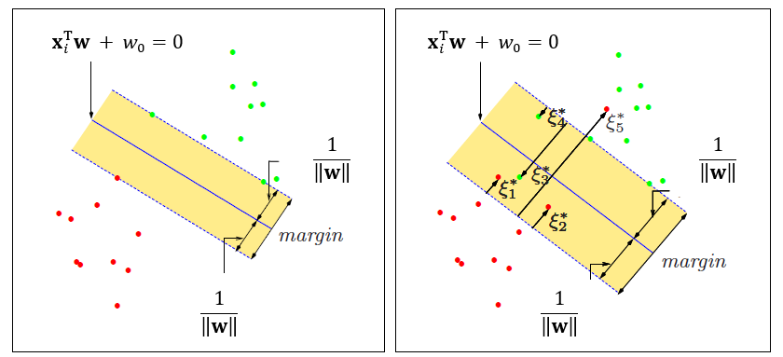

Slika . *Levo: Klasifikator na bazi vektora nosača bez* soft-margin *pristupa. Plavom bojom je označena optimalna hiperravan, a žuta šrafirana površina prostor unutar margine. Na ivicama margine se mogu primetiti vektori nosači dve klase, crvene i zelene, čija udaljenost od hiperravni definiše širinu margine. U slučaju klasifikatora na bazi vektora nosača, može se primetiti da nema drugih tačaka u oblasti definisanoj marginom. Desno: Klasifikator na bazi vektora nosača sa* soft-margin *pristupom. Usled postojanja uzoraka zbog kojih se klase preklapaju, uvođenjem $ξ_{i}$ (na slici $ξ_{i}^{*}$) se omogućava formiranje hiperravni koja omogućava klasifikaciju s minimalnom greškom. Sa slike se može primetiti odstupanje vektora nosača od margina vezanih za njihove klase* [19]

Može se definisati funkcija ukupne dozvoljene greške/odstupanja:

$$\begin{aligned}Φ\left(ξ\right)=\sum_{i=1}^{l}{ξ_{i}}\#\left(24\right)\end{aligned}$$

Sada prethodno definisana ograničenja za optimalnu hiperravan imaju oblik:

$$\begin{aligned}y_{i}\left(x_{i}^{T}w + w_{0}\right)≥ 1-ξ_{i}, i = 1,…,l\#\left(25\right)\end{aligned}$$

$$\begin{aligned}ξ_{i}≥0\#\left(26\right)\end{aligned}$$

Usled dodavanja parametara $ξ_{i}$, promenila se i funkcija koju je potrebno minimizirati:

$$\begin{aligned}\frac{1}{2}{\left\|w\right\|}^{2}+CF\left(\sum_{i=1}^{l}{ξ_{i}}\right)\#\left(27\right)\end{aligned}$$

gde je $C$ konstanta, a $F$ predstavlja monotonu konveksnu funkciju. Za dovoljno veliko $C$, moguće je naći hiperravan koja minimizira grešku nad skupom za obučavanje. Za $F\left(u\right)=u^{2}$, na primer, problem optimizacije ove funkcije je kvadratni. Uz prethodno definisano ograničenje iz jednačine 25, funkcija koju je potrebno optimizovati prima oblik koji se u opštem slučaju može rešiti konveksnim programiranjem [18].

Za linearno nerazdvojive klase, problem se rešava nelinearnim preslikavanjem originalnog prostora u višedimenzionalni prostor u kom su klase linearno razdvojive. U opštem slučaju, linearne granice u proširenom prostoru obeležja obezbeđuju bolje razdvajanje klasa u skupu za obuku i rezultuju nelinearnim granicama odlučivanja u originalnom prostoru [19]. Preslikavanje se vrši iz $n$-dimenzionalnog prostora u $N$-dimenzionalni prostor, gde je $N>n$:

$$\begin{aligned}ϕ:R^{n}→R^{N}\#\left(28\right)\end{aligned}$$

Klasifikacija se vrši tako što se uzorak preslika u $N$-dimenzionalni prostor $x_{i}→ϕ(x_{i})$, a znak se određuje na osnovu jednačine:

$$\begin{aligned}f\left(x_{i}\right)=ϕ^{T}\left(x_{i}\right)w+w_{0}\#\left(29\right)\end{aligned}$$

U skladu sa prethodnim izvođenjima, važi sledeće:

$$\begin{aligned}f\left(x_{i}\right)=\sum_{i=1}^{l}{α_{i}y_{i}ϕ^{T}\left(x_{i}\right)ϕ\left(x\right)} + w_{0}\#\left(30\right)\end{aligned}$$

Klasifikaciona funkcija (jednačina 30) i dalje zavisi samo od skalarnog proizvoda vektora $x_{i}$ i $x$, odnosno njihovih transformacija u višedimenzionalni prostor. Kako bi se izbegla transformacija svakog vektora u višedimenzionalni prostor pojedinačno i potom njihov skalarni proizvod, konstruišu se takozvane *kernel* funkcije koje na ekvivalentan način vrše mapiranje skalarnog proizvoda vektora iz originalnog prostora u višedimenzioni prostor:

$$\begin{aligned}ϕ\left(u\right)ϕ\left(v\right)=K\left(u, v\right)\#\left(31\right)\end{aligned}$$

i tada se hiperravan definiše sledećom jednačinom:

$$\begin{aligned}f\left(x_{i}\right)=\sum_{i=1}^{l}{α_{i}y_{i}K\left(x_{i},x\right)} + w_{0}\#\left(32\right)\end{aligned}$$

Na osnovu jednačine 30, odabirom oblika kernel funkcije (linearna, polinomijalna, radijalno bazirana funkcija itd.) se mogu konstruisati različite nelinearne granice odlučivanja u originalnom prostoru. Često korišćen kernel u literaturi je radijalno bazirani kernel:

$$\begin{aligned}K\left(u, v\right)=e^{-\frac{{\left\|u-v\right\|}^{2}}{{2σ}^{2}}}\#\left(33\right)\end{aligned}$$

gde je $\left\|u-v\right\|$ Euklidovo rastojanje između vektora $u$ i $v$, a $σ$ slobodan parametar. Ponekad se umesto $σ$ definiše $γ$ (gama) parametar kao:

$$\begin{aligned}γ=\frac{1}{{\left(2σ\right)}^{2}}\#\left(34\right)\end{aligned}$$

U ovom projektu su ispitani klasifikatori na bazi vektora nosača sa soft-margin pristupom (parametar $C=\{0.01, 0.1, 1, 10, 100\}$ i sa soft-margin pristupom i radijalno baziranom funkcijom uzetom za kernel (parametar $γ=\{0.01, 0.1\}$).

### SVM za klasifikaciju u više klasa

U osnovi, SVM je binarni klasifikator. Da bi se mogao iskoristiti za klasifikaciju u više klasa, potrebno je koristiti neku od heuristika koje kombinuju više binarnih SVM kako bi se izgradio jedan klasifikator.

Jedan takav pristup je konstrukcija $J$ posebnih SVM u kojima je $j$-ti model treniran uzorcima iz klase $C_{j}$ koji u tom slučaju predstavljaju pozitivne uzorke, a podaci iz preostalih $J-1$ klasa negativne uzorke. Ovakav pristup se naziva *one-vs-rest* (u slobodnom prevodu *jedan-protiv-ostalih*) [20].

## Estimacija sposobnosti generalizacije modela

Sposobnost generalizacije modela zasnovanog na nekom metodu mašinskog učenja je povezan sa sposobnošću klasifikacije prethodno neviđenih uzoraka u ispravnu klasu i predstavlja meru kvaliteta izabranog modela. Česta paradigma je podela uzoraka iz skupa na skupove za obuku klasifikatora, validacioni skup i test skup [19].

U problemima klasifikacije, *skup za obuku* (trening skup) se koristi za obuku klasifikatora, odnosno nalaženje parametara (težina) modela koji dovode do najmanje greške klasifikacije. Najmanja greška klasifikacije nad skupom za obuku ne mora da rezultuje i najmanjom greškom nad neviđenim uzorcima (test skupom). *Validacioni skup* se koristi za estimaciju greške prilikom selekcije modela, odnosno nalaženja parametara modela koji utiču na kompleksnost modela, a koji se podešavaju pre obuke klasifikatora. Ovi parametri se često nazivaju *hiperparametrima* ili *tuning* parametrima kako bi se razlikovali od parametara koji se izračunavaju u samoj proceduri obuke klasifikatora [21]. Primeri hiperparametara su prethodno spomenuti parametar $C$ i izbor kernela kod SVM. *Test skup* se koristi za konačnu procenu performansi modela. U boljim procedurama procene greške u praksi, on predstavlja skup uzoraka koje model *nije prethodno video*, odnosno skup koji ni na koji način prethodno nije imao uticaja na obuku klasifikatora i izbor modela. Ovo obezbeđuje bolju estimaciju greške, pa samim tim i bolju sliku o sposobnosti generalizacije modela.

U praksi, problem estimacije greške uglavnom nije toliko jednostavan kao po gorenavedenoj paradigmi podele skupa uzoraka. Paradigma, tj. metod za procenu greške koji će biti upotrebljen zavisi od skupa uzoraka koji je dostupan, odnosno od njegove veličine, zastupljenosti klasa i sl. Za ovaj projekat je kao procedura za estimaciju greške i selekciju modela korišćena modifikacija unakrsne validacije (eng. *cross-validation*, *CV*), poznata kao *ugnježdena* CV (eng. *nested CV*).

### Unakrsna validacija (CV)

U opštem slučaju, CV se koristi u obliku *K-fold* CV procedure za estimaciju greške klasifikacije ili regresije i može opisati na sledeći način. Skup uzoraka se podeli na particije (eng. *folds*) $k=1,2,…,K$, otprilike jednakih veličina. Od tih $K$ particija, $k$-ta particija se ostavlja na stranu i koristi za estimaciju greške modela, a ostalih $K-1$ particija se koristi za obuku klasifikatora. U slučaju klasifikacije, ukoliko se sa $\hat{f}(x_{i})$ označi klasa u koju je uzorak iz $k$-te particije skupa $x_{i}$ klasifikovan, a sa $y_{i}$ stvarna klasna pripadnost uzorka $x_{i}$, ukupna estimirana greška može izračunati kao:

$$\begin{aligned} CV\left(\hat{f}\right)=\frac{1}{N}\sum_{i=1}^{N}{L\left(y_{i},\hat{f}\left(x_{i}\right)\right)}\#\left(35\right)\end{aligned}$$

gde je $N$ broj uzoraka u validacionom ili test skupu, a $L$ funkcija cene koja označava ispravnost klasifikacije uzorka $x_{i}$. Za $L$ važi:

$$\begin{aligned}L\left(y_{i},\hat{f}\left(x_{i}\right)\right)=\left\{\begin{aligned}0,\hat{f}\left(x_{i}\right)=y_{i} \\ 1,\hat{f}\left(x_{i}\right)≠y_{i}\end{aligned}\right.\#\left(36\right)\end{aligned}$$

Ukoliko je cilj selekcija modela iz skupa modela $f(x_{i},α)$ gde je sa $α$ označena vrednost hiperparametra za dati model, onda se estimirana greška nad validacionim skupom za dati model računa kao:

$$\begin{aligned}CV\left(\hat{f},α\right)=\frac{1}{N}\sum_{i=1}^{N}{L\left(y_{i},\hat{f}\left(x_{i},α\right)\right)}\#\left(37\right)\end{aligned}$$

Konačni model je onaj sa hiperparametrom $α=\hat{α}$ koji minimizira ovu grešku i formira se tako što se taj model ponovo obuči, ovoga puta sa svim uzorcima.

Ova paradigma se pokazala korisnom za male skupove podataka, jer je svaki uzorak u jednom trenutku iskorišćen i za obuku i za validaciju ili estimaciju greške modela. U zavisnosti od broja particija $K$ će zavisiti estimacija. Ukoliko je $K=N$, CV je aproksimativno *nepristrasna* (eng. *unbiased*), tj. prosečna vrednost estimirane greške teži prosečnoj vrednosti stvarne greške, ali će estimacija imati visoku varijansu. S druge strane, što je $K$ manje, manja je i varijansa, ali prosečna vrednost estimacije greške više odstupa od stvarne vrednosti greške [19].

Ukoliko postoji potreba za nalaženjem optimalnih hiperparametara uz estimaciju greške upotrebom CV procedure, može se izdvojiti validacioni skup u svakoj particiji iz trening skupa posebno. Ukoliko se ovo ne učini, već se iskoristi estimirana greška nad validacionim skupom za modele sa različitim hiperparametrima kao mera za konačnu grešku modela (greška je “optimizovana“ nad test skupom), bez posebne estimacije greške nad nezavisnim test skupom, može se doći do pogrešnih zaključaka o sposobnosti generalizacije modela. U literaturi je primećeno da ovakva procedura dovodi do preoptimistične procene greške modela (najčešće viša tačnost) u odnosu na stvarnu grešku [21], [22], [23]. Međutim, s obzirom na to da se CV procedura često koristi za estimaciju greške modela sa malim skupovima podataka na raspolaganju, dodatno smanjivanje trening skupa zarad nalaženja hiperparametara može da dovede do nedovoljne obučenosti klasifikatora, pa samim tim i pogrešno izabranog optimalnog hiperparametra koji se određuje na osnovu validacionog skupa. Jedan od predloga u literaturi za prevazilaženje ovog problema predstavlja ugnježdena CV procedura.

### Ugnježdena (nested) CV

Ugnježdena (nested) CV predstavlja paradigmu za estimaciju greške modela i nalaženje optimalnih hiperparametara upotrebom CV procedura. Procedura se sastoji iz dve CV petlje, jedne spoljašnje i $K$ unutrašnjih (za svaku particiju spoljašnje po jedna). Kao što je prethodno opisano, u spoljašnjoj petlji se uzorci dele u particije od kojih se $k$-ta u svakoj rundi ostavlja za test, a ostalih $K-1$ za obuku klasifikatora. Za nalaženje hiperparametara modela, tj. selekciju modela, skup za obuku koji čini $K-1$ particija ulazi u unutrašnju CV petlju. U unutrašnjoj CV petlji se taj skup dalje deli na particije pri čemu se jedna particija u svakoj rundi ostavlja za validaciju, a preostale za obuku klasifikatora. Na kraju se estimira prosečna greška nad svim validacionim particijama u unutrašnjoj CV petlji, kao što je prethodno izloženo i izabere hiperparametar, odnosno model, koji rezultuje najmanjom greškom. Klasifikator se potom obuči upotrebom svih $K-1$ particija sa izabranim hiperparametrom i greška konačnog modela se estimira upotrebom test particije u spoljašnjoj CV. Ovaj proces se ponavlja za svaku rundu, odnosno svaku test particiju u spoljašnjoj CV petlji kako bi se na kraju estimirala konačna greška uprosečavanjem svih grešaka nad test particijama. Procedura je ilustrovana na slici 10.

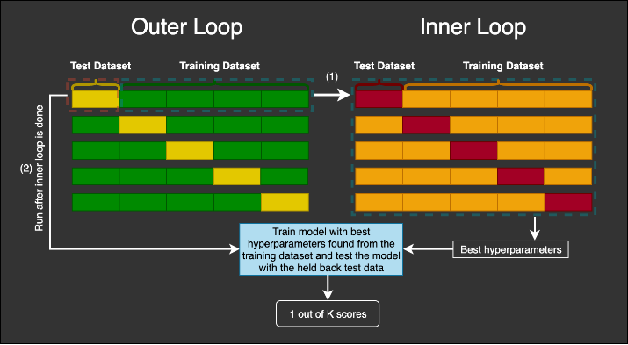

Slika . *Ilustracija nested CV procedure.   
Žuti pravougaonici predstavljaju test skupove za estimaciju greške izabranog modela. Zeleni predstavljaju skupove za obuku u spoljašnjoj CV proceduri, koji se dalje koriste za formiranje unutrašnje CV procedure za selekciju modela. U unutrašnjoj CV se dele na crvene skupove za validaciju i narandžaste skupove za obuku* [24]

Za potrebe ovog projekta, CV particije su podeljene u odnosu na ispitanike. U spoljašnjoj CV proceduri je bilo 11 particija, po jedna za svakog ispitanika, a u unutrašnjim su particije deljene tako da se od preostalih 10 particija (ispitanika), 7 koristilo za obuku klasifikatora, a 3 za validaciju. Greška konačnog izabranog modela je dobijena za svakog ispitanika pojedinačno.

# Rezultati

Kako bi se modeli mogli uporediti, potrebno je izabrati meru za estimiranu grešku modela. Za ovaj projekat je korišćena tačnost. Za probleme klasifikacije u više klasa, tačnost se idejno može predstaviti kao:

$$\begin{aligned}Acc=\frac{∑ispravno klasfikovani uzorci}{∑ukupan broj uzoraka}\#\left(38\right)\end{aligned}$$

gde je sa $Acc$ obeležena tačnost. S obzirom na to da se za ovaj projekat koristila CV procedura za estimaciju greške, prosečna vrednost tačnosti (eng. *mean accuracy*) će biti korišćena kao mera. Uz prosečnu vrednost je prikazana i standardna devijacija (eng. *standard deviation, STD*) tačnosti koja predstavlja odstupanje od prosečne vrednosti tačnosti. Intuitivno, standardna devijacija pruža uvid u opseg vrednosti tačnosti modela, odnosno njegovu sposobnost generalizacije zajedno sa prosečnom vrednošću. Rezultati su prikazani u tabeli 2.

Iz rezultata se primećuje loša sposobnost generalizacije modela među ispitanicima i kod klasifikatora na bazi vektora nosača (SVC) i SVM-a sa RBF kernelom. Ovo se može primetiti na osnovu visoke varijacije prosečne vrednosti tačnosti između ispitanika, kao i visoke standardne devijacije za svakog ispitanika pojedinačno. Neki od potencijalnih uzroka i rešenja mogu biti:

1. Izbor loših komponenti prilikom uklanjanja artefakata. Pošto AMUSE algoritam izdvaja izvorne signale i sortira ih po opadajućoj varijansi, mogu se izabrati komponente sa najvišom ili najnižom varijansom za uklanjanje. Kao što je prethodno prikazano, neke komponente sa najvišom varijansom mogu značajno da utiču na konačni spektar signala. Međutim, fiksiranjem komponente za uklanjanje se može desiti da zapravo budu uklonjene značajne komponente, ukoliko one za dati trial imaju višu varijansu. Za ovaj projekat je kod više ispitanika primećeno da je prva komponenta povezana sa smetnjom i na osnovu toga je u proceduri ona fiksirana kao komponenta za uklanjanje, iako ona ne mora po pravilu biti smetnja. Takođe, veći broj elektroda bi mogao da se koristi kako bi mogao da se izdvoji veći broj komponenti, a samim tim napravi i veći izbor komponenti za uklanjanje.
2. Autori baze podataka [4] sugerišu da su lošiji rezultati takođe povezani sa gustinom i dužinom kose ispitanika. Lošiji rezultati su primećeni kod ispitanika 3, 5, 6 i 8 koje su autori okarakterisali kao ispitanike sa gustom kosom. Ovo može biti posledica toga što elektrode nemaju toliko dobar pristup površini skalpa kod ispitanika sa gustom kosom. Neka od rešenja koja su predstavljena u literaturi predstavljaju nove tipove elektroda [25], pletenje kose kako bi se obezbedio bolji pristup elektroda skalpu [26] ili nove metodologije snimanja signala [27].
3. Nedovoljno varijacije u vidu obeležja, s obzirom na to da su u ovom projektu korišćene samo relativne energije na fundamentalnim frekvencijama i njihovim harmonicima i entropija spektra.

Rezultati procesa selekcije modela u unutrašnjoj CV petlji takođe pružaju informacije o sposobnosti generalizacije modela. Podela particija na 7 za obuku i 3 za validaciju je izabrana kako varijansa selekcije ne bi bila visoka, a kako bi i dalje bilo dovoljno varijacije među ispitanicima za obuku klasifikatora. Međutim, kao i u slučaju konačne estimacije greške, varijansa je visoka. Pored toga, bez obzira što je izbor modela bio stabilan (parametar $C$ sa vrednošću 10 je izabran u 10 od 11 puta u slučaju SVC-a i sa vrednošću 100 u 11 od 11 puta u slučaju SVM-a sa RBF kernelom), prosečna tačnost estimirana nad validacionim skupom je niska. Iz tabele 3 se može primetiti da prosečna tačnost na validacionom skupu ne prevazilazi 65%, što može biti i rezultat nedovoljnog broja ispitanika koji bi uveli varijacije u prostor obeležja prilikom obučavanja klasifikatora. Takođe, površinskim uvidom u primer rezultata rangiranja modela sa različitim vrednostima hiperparametara u unutrašnjoj CV proceduri može se doći do zaključka da se modeli za različite hiperparametre ne razlikuju mnogo po performansama i da postoji mogućnost da je izbor optimalnog hiperparametra rezultat slučajnosti (tabela 4).

Tabela . *Rezultati estimacije tačnosti iz spoljašnje CV petlje*

|  |  |  |  |  |
| --- | --- | --- | --- | --- |
| *Redni broj ispitanika* | *SVC* | | *SVM (RBF)* | |
|  | *Mean(Acc)* | *STD(Acc)* | *Mean(Acc)* | *STD(Acc)* |
| 1 | 0.86 | 0.35 | 0.84 | 0.37 |
| 2 | 0.83 | 0.38 | 0.72 | 0.45 |
| 3 | 0.26 | 0.44 | 0.29 | 0.45 |
| 4 | 0.42 | 0.49 | 0.45 | 0.50 |
| 5 | 0.30 | 0.46 | 0.24 | 0.43 |
| 6 | 0.30 | 0.46 | 0.26 | 0.44 |
| 7 | 0.63 | 0.48 | 0.57 | 0.49 |
| 8 | 0.26 | 0.44 | 0.26 | 0.44 |
| 9 | 0.97 | 0.18 | 0.97 | 0.18 |
| 10 | 0.79 | 0.41 | 0.74 | 0.44 |
| 11 | 0.92 | 0.27 | 0.88 | 0.33 |
| *Mean* | 0.59 | 0.40 | 0.57 | 0.41 |

Tabela . *Rezultati selekcije modela (hiperparametara) u unutrašnjoj CV proceduri i estimirana prosečna tačnost i standardna devijacija za izabrane vrednosti*

|  |  |  |  |  |  |  |  |
| --- | --- | --- | --- | --- | --- | --- | --- |
| *Redni broj ispitanika* | *SVC* | | | *SVM (RBF)* | | | |
|  | *C* | *Mean(Acc)* | *STD(Acc)* | *C* | $$γ$$ | *Mean(Acc)* | *STD(Acc)* |
| 1 | 10 | 0.59 | 0.14 | 100 | 0.01 | 0.56 | 0.13 |
| 2 | 10 | 0.59 | 0.14 | 100 | 0.1 | 0.57 | 0.14 |
| 3 | 10 | 0.63 | 0.14 | 100 | 0.01 | 0.60 | 0.13 |
| 4 | 0.1 | 0.62 | 0.14 | 100 | 0.01 | 0.59 | 0.14 |
| 5 | 10 | 0.64 | 0.13 | 100 | 0.01 | 0.61 | 0.13 |
| 6 | 10 | 0.64 | 0.13 | 100 | 0.01 | 0.61 | 0.13 |
| 7 | 10 | 0.61 | 0.15 | 100 | 0.01 | 0.58 | 0.14 |
| 8 | 10 | 0.64 | 0.13 | 100 | 0.01 | 0.60 | 0.13 |
| 9 | 10 | 0.56 | 0.13 | 100 | 0.01 | 0.53 | 0.12 |
| 10 | 10 | 0.58 | 0.14 | 100 | 0.1 | 0.55 | 0.14 |
| 11 | 10 | 0.57 | 0.13 | 100 | 0.01 | 0.55 | 0.13 |
| *Mean* | - | 0.61 | 0.14 | - | - | 0.58 | 0.13 |

Tabela . *Primer (ispitanik 1) estimacije tačnosti i rangiranja modela u unutrašnjoj CV proceduri za različite vrednosti hiperparametra C (SVC).*

|  |  |  |  |  |
| --- | --- | --- | --- | --- |
| *Redni broj parametra* | $$C$$ | *Mean(Acc)* | *STD(Acc)* | *Rang* |
| 1 | 0.01 | 0.554 | 0.122 | 5 |
| 2 | 0.1 | 0.576 | 0.135 | 4 |
| 3 | 1 | 0.585 | 0.138 | 3 |
| 4 | 10 | 0.590 | 0.137 | 1 |
| 5 | 100 | 0.588 | 0.135 | 2 |

# Literatura

|  |  |
| --- | --- |
| [1] | B. Z. Allison, E. W. Wolpaw and J. R. Wolpaw, “Brain-computer interface systems: progress and prospects,” *Expert Review of Medical Devices,* vol. 4, no. 4, pp. 463-474, 2007. |
| [2] | F.-B. Vialette, M. Maurice, J. Dauwels and A. Cichocki, “Steady-state visually evoked potentials: Focus on essential paradigms and future perspectives,” *Progress in Neurobiology,* vol. 90, pp. 418-438, 2010. |
| [3] | D. Regan, “Some characteristics of average steady-state and transient responses evoked by modulated light,” *Electroencephalography and Clinical Neurophysiology,* vol. 20, pp. 238-248, 1966a. |
| [4] | V. P. Oikonomou, G. Liaros, K. Georgiadis, E. Chatzilari, K. Adam, S. Nikolopoulos and I. Kompatsiaris, “Comparative evaluation of state-of-the-art algorithms for SSVEP-based BCIs,” *arXiv preprint arXiv:1602.00904,* 2016. |
| [5] | “MAMEM – Multimedia Authoring & Management using your Eyes & Mind,” 12 04 2021. [Online]. Available: https://www.mamem.eu/. [Accessed 12 04 2021]. |
| [6] | “GitHub - MAMEM/eeg-processing-toolbox: Matlab code for proccesing EEG signals,” 15 04 2021. [Online]. Available: https://github.com/MAMEM/eeg-processing-toolbox. [Accessed 15 04 2021]. |
| [7] | A. Khosla, P. Khandnor and T. Chand, “A comparative analysis of signal processing and classification methods for different applications based on EEG signals,” *Biocybernetics and Biomedical Engineering,* vol. 40, pp. 649-690, 2020. |
| [8] | J. G. Proakis and D. K. Manolakis, “Design of Digital Filters,” in *Digital Signal Processing: Principles, Algorithms and Applications*, New Jersey, Prentice-Hall, 1996. |
| [9] | L. Tong, V. C. Soon, Y. F. Huang and R. Liu, “AMUSE: a new blind identification algorithm,” in *IEEE International Symposium on Circuits and Systems*, New Orleans, LA, 1990. |
| [10] | S. Choi, A. Cichocki, H. M. Park and S. Y. Lee, “Blind source separation and independent component analysis: A review,” *Neural Information Processing-Letters and Reviews,* vol. 6, no. 1, pp. 1-57, 2005. |
| [11] | A. Cichocki, “Blind Signal Processing Methods for Analyzing Multichannel Brain Signals,” *International Journal of Bioelectromagnetism,* vol. 6, no. 1, pp. 27-46, 2004. |
| [12] | A. Cichocki and S. Amari, Adaptive Blind Signal and Image Processing (new revised and improved edition), New York: John Wiley, 2003. |
| [13] | A. Cichocki, S. Amari, K. Siwek, T. Tanaka, S. Cruces, P. Georgiev, Z. Leonowicz, T. Rutkowski, S. Choi, A. Belouchrani, A. Barros, R. Thawonmas, T. Hoya, W. Hashimoto, Y. Terazono and T. Watanabe, “ICALAB for Signal Processing,” 29 August 2006. [Online]. Available: http://bsp.teithe.gr/members/downloads/ICALABSignal.html. [Accessed 28 April 2021]. |
| [14] | P. Martinez, H. Bakardjian and A. Cichocki, “Fully Online Multicommand Brain-Computer Interface with Visual Neurofeedback Using SSVEP Paradigm,” *Computational Intelligence and Neuroscience,* 2007. |
| [15] | J. G. Proakis and D. K. Manolakis, “Power Spectrum Estimation,” in *Digital Signal Processing: Principles, Algorithms and Applications*, New Jersey, Prentice-Hall, 1996. |
| [16] | P. D. Welch, “The Use of Fast Fourier Transform for the Estimation of Power Spectra: A Method Based on Time Averaging Over Short, Modified Periodograms,” *IEEE Transactions on Audio and Electroacoustics,* vol. 15, no. 2, pp. 70-73, 1967. |
| [17] | S. N. Carvalho, T. B. S. Costa, L. F. S. Uribe, D. C. Soriano, G. F. G. Yaredb, L. C. Coradined and R. Attuxa, “Comparative analysis of strategies for feature extraction and classification in SSVEP BCIs,” *Biomedical Signal Processing and Control,* vol. 21, pp. 34-42, 2015. |
| [18] | C. Cortes and V. Vapnik, “Support-vector networks,” *Machine Learning,* vol. 20, p. 273–297, 1995. |
| [19] | T. Hastie, R. Tibshirani and J. Friedman, The Elements of Statistical Learning, Springer, 2009. |
| [20] | C. M. Bishop, Pattern Recognition and Machine Learning, Springer, 2006. |
| [21] | G. C. Cawley and N. L. C. Talbot, “On Over-fitting in Model Selection and Subsequent Selection Bias in Performance Evaluation,” *Journal of Machine Learning Research,* vol. 11, pp. 2079-2107, 2010. |
| [22] | S. Varma and R. Simon, “Bias in error estimation when using cross-validation for model selection,” *BMC Bioinformatics,* vol. 7, no. 91, 2006. |
| [23] | M. J. Abdulaal, A. J. Cassony and P. Gaydecki, “Performance of Nested vs. Non-nested SVM Cross-validation Methods in Visual BCI: Validation Study,” in *26th European Signal Processing Conference (EUSIPCO)*, Rome, 2018. |
| [24] | C. Hansen, “Nested Cross-Validation Python Code,” 02 05 2021. [Online]. Available: https://mlfromscratch.com/nested-cross-validation-python-code/#/. [Accessed 02 05 2021]. |
| [25] | X. Xing, Y. Wang, W. Pei, X. Guo, Z. Liu, F. Wang, G. Ming, H. Zhao, Q. Gui and H. Chen, “A High-Speed SSVEP-Based BCI Using Dry EEG Electrodes,” *Scientific Reports,* vol. 8, no. 1, 2018. |
| [26] | A. Etienne, T. Laroia, H. Weigle, A. Afelin, S. K. Kelly, A. Krishnan and P. Grover, “Novel Electrodes for Reliable EEG Recordings on Coarse and Curly Hair,” in *42nd Annual International Conference of the IEEE Engineering in Medicine & Biology Society (EMBC)*, Montreal, 2020. |
| [27] | L. Carmona, P. F. Diez, E. Laciar and V. Mut, “Multisensory stimulation and EEG recording below the hair-line: a new paradigm on brain computer interfaces,” *IEEE Transactions on Neural Systems and Rehabilitation Engineering,* vol. 28, no. 4, pp. 825-831, 2020. |